Инструкция W-212

Основные функции

- 12- или 24-часовой формат времени
- День и дата
- Второй часовой пояс
- Тоновый сигнал в начале часа (по выбору)
- 24-часовой секундомер
- 24-часовой таймер обратного отсчёта
- Ежедневный будильник
- Ночная подсветка INDIGLO®
Нажмите кнопку MODE, чтобы пролистывать режимы: время, секундомер (SP), таймер (TR) и второе время (Т2). Нажмите кнопку MODE, чтобы выйти из текущего режима и вернуться в режим времени.

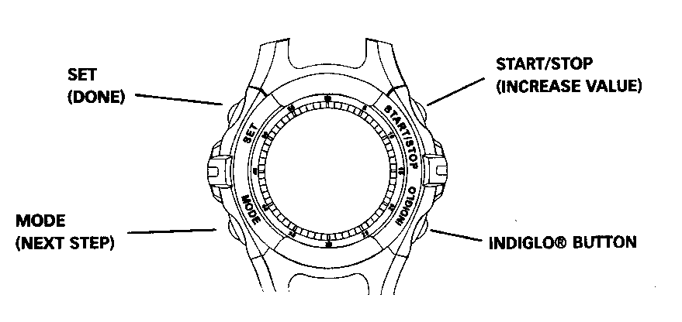

Кнопка START/STOP Старт/Стоп (увеличение числового значения)
КнопкаSET Настройка
Кнопка INDIGLO Подсветка Indiglo
Кнопка MODE Выбор режима (следующий шаг)

Настройка времени

Для настройки времени и даты необходимо выполнить следующее:

1. Нажмите кнопку SET при отображении времени и даты.
2. Цифры секунд замигают. Нажмите кнопку START/STOP, чтобы округлить время до ближайшей минуты, сбрасывая цифры секунд до 00.
3. Нажмите кнопку MODE. Цифры часов замигают. Нажмите кнопку START/STOP, чтобы изменить цифры часов, включая AM и PM.
4. Нажмите кнопку MODE. Цифры минут замигают. Нажмите кнопку START/STOP, чтобы изменить цифры минут, удерживайте кнопку, чтобы просмотреть числовые значения.
5. Нажмите кнопку MODE. Цифры месяца замигают. Нажмите кнопку START/STOP, чтобы изменить цифры месяца.
6. Нажмите кнопку MODE. Замигает дата. Нажмите кнопку START/STOP, чтобы изменить дату.
7. Нажмите кнопку MODE. Замигает значение дня недели. Нажмите кнопку START/STOP, чтобы изменить день недели.
8. Нажмите кнопку MODE. Замигает формат времени. Нажмите кнопку START/STOP, чтобы выбрать 12- или 24-часовой формат времени.
В 12-часовом формате времени отображаются символы AM (до полудня) и PM (после полудня).
9. Нажмите кнопку SET в любой момент, чтобы выйти и сохранить настройки.

Дата отображается в верхней части дисплея в режиме времени. Нажмите и удерживайте кнопку START/STOP, чтобы увидеть месяц и дату, написанные большими цифрами.

Секундомер

Данный режим позволяет отсчитывать время. Нажимайте кнопку MODE, пока на дисплее не появятся буквы SP.

Для того чтобы начать отсчёт, нажмите кнопку START/STOP. Секундомер отсчитывает время в сотых долях секунды до 30 минут, а затем в секундах до 24 часов, прежде чем начать отсчёт заново. Индикатор дня недели передвинется вперёд, и на экране замигает иконка с изображением бегуна, показывающая, что секундомер работает.
Для того, чтобы остановить отсчёт, нажмите кнопку START/STOP. Иконка с изображением бегуна замрёт, показывая, что секундомер остановлен.
Для возобновления отсчёта нажмите кнопку START/STOP или перезапустите секундомер нажатием кнопки SET.
Пока секундомер работает, нажмите кнопку SET, чтобы сделать засечку и посмотреть ваше время до этого момента. Дисплей замрёт, в то время как секундомер продолжит отсчёт. Нажмите кнопку SET, чтобы снова отобразился дисплей работающего секундомера.
Секундомер продолжит работу, если вы выйдете из этого режима. Иконка с изображением бегуна будет мигать в любом режиме.

Будильник

Данные часы оснащены ежедневным будильником. Нажимайте кнопку MODE, пока на дисплее не появятся буквы AL.

Для настройки будильника необходимо выполнить следующее:

1. Нажмите кнопку SET. Цифры часов замигают. Нажмите кнопку START/STOP, чтобы изменить цифры часов, включая AM и PM.
2. Нажмите кнопку MODE. Цифры минут замигают. Нажмите кнопку START/STOP, чтобы изменить цифры минут, удерживайте кнопку, чтобы просмотреть числовые значения.
3. Нажмите кнопку MODE. Замигает часовой пояс. Нажмите кнопку START/STOP, чтобы выбрать, в каком часовом поясе (первом –T1 или втором – T2) будет работать будильник.
4. Нажмите кнопку SET в любой момент после завершения настройки. Будильник автоматически включится после настройки.
Для того, чтобы включить или выключить будильник или тоновый сигнал в начале часа, нажимайте кнопку START/STOP. Часы пролистают четыре комбинации настроек будильника и тонового сигнала.
Когда будильник включен, на дисплее появляется иконка с изображением колокольчика или буквы ALARM или ALM. Когда тоновый сигнал включен, на дисплее появляются буквы CHIME или CH – часы будут издавать тоновый сигнал каждый час.
Когда прозвучит сигнал будильника, нажмите любую кнопку, чтобы его отключить. Если не будет нажата ни одна кнопка, будильник будет звучать в течение 20 секунд. Если часы находятся в режиме времени, дисплей будильника будет появляться на время звучания сигнала. Если вы не отключите будильник, то он будет срабатывать ежедневно.

Таймер

Данные часы оснащены таймером обратного отсчёта с сигналом. Нажимайте кнопку MODE, пока на дисплее не появятся буквы TR.

Для настройки таймера необходимо выполнить следующее:

1. Нажмите кнопку SET. Цифры часов замигают. Нажмите кнопку START/STOP, чтобы изменить цифры часов, удерживайте кнопку, чтобы просмотреть числовые значения.
2. Нажмите кнопку MODE. Цифры минут замигают. Нажмите кнопку START/STOP, чтобы изменить цифры минут.
3. Нажмите кнопку MODE. Цифры секунд замигают. Нажмите кнопку START/STOP, чтобы изменить цифры секунд.
4. Нажмите кнопку SET в любой момент после завершения настройки.

Для того чтобы запустить таймер, нажмите кнопку START/STOP. Индикатор дня недели передвинется назад, и на экране замигает иконка таймера или буквы TR, показывающие, что таймер работает.
Для того, чтобы остановить отсчёт, нажмите кнопку START/STOP. Иконка таймера замрёт, показывая, что таймер остановлен.
Для возобновления обратного отсчёта нажмите кнопку START/STOP или перезапустите таймер нажатием кнопки SET.
За 10 секунд до завершения обратного отсчёта часы будут издавать сигнал каждую секунду. После окончания отсчёта (когда таймер достигнет нуля) часы будут издавать повторный сигнал. Нажмите любую кнопку, чтобы отключить его. Нажмите кнопку SET, чтобы перенастроить таймер.
Таймер продолжит работу, если вы выйдете из этого режима. Иконка таймера будет мигать в любом режиме.
Когда обратный отсчёт закончится, в режиме времени появится дисплей таймера на время звучания сигнала.

Время 2

Часы могут отображать время во втором часовом поясе. Нажимайте кнопку MODE, пока на дисплее не появится Т2.

Для настройки второго часового пояса необходимо выполнить следующее:

1. Нажмите кнопку SET. Цифры часов замигают. Нажмите кнопку START/STOP, чтобы изменить цифры часов, включая AM и PM.
2. Нажмите кнопку MODE. Цифры минут замигают. Нажмите кнопку START/STOP, чтобы изменить цифры минут шагами по 30 минут в режиме времени. Секунды останутся такими же, как в режиме времени, и могут быть настроены только в этом режиме.
3. Нажмите кнопку SET в любой момент после завершения настройки.

Подсветка INDIGLO

Чтобы включить подсветку, нажмите на кнопку INDIGLO. В часах Timex применяется запатентованная* технология электролюминесцентной подсветки INDIGLO®, которая обеспечивает равномерное освещение всего циферблата часов, (он светится как бы изнутри), что удобно в темное время суток.
* - патенты США № 4,527,096 и № 4,775,964

Батарейка

Timex настоятельно рекомендует не производить замену батареи самостоятельно, а только в специализированном сервисном центре.

Тип батарейки указан на задней крышке. После замены батарейки нажмите внутренний переключатель, если он есть. Средний срок службы батарейки дается в предположении типового сценария эксплуатации часов. Реальный срок службы батарейки может отличаться в зависимости от интенсивности реального использования часов.

НЕ БРОСАЙТЕ ИСПОЛЬЗОВАННУЮ БАТАРЕЙКУ В ОГОНЬ, НЕ ПЫТАЙТЕСЬ ЕЕ ПЕРЕЗАРЯДИТЬ. ДЕРЖИТЕ БАТАРЕЙКИ ПОДАЛЬШЕ ОТ ДЕТЕЙ

Водонепроницаемость

Все модели часов имеют определенный уровень водозащиты. На корпус или браслет нанесена соответствующая маркировка (или символ двойной волны):

Давление воды, Па (p.s.i.a.) | Глубина водозащиты
60 | 30 м. / 98 ф.
86 | 50 м. / 164 ф.
160 | 100 м. / 328 ф.

ПРЕДУПРЕЖДЕНИЕ: водонепроницаемость часов сохраняется при условии, что во время контакта с водой ни одна кнопка не нажата.
1. Часы являются водонепроницаемыми до тех пор, пока стекло циферблата, часовая головка и корпус не имеют повреждений.
2. Часы не предназначены для дайвинга.
3. Ополосните часы пресной водой после использования в морской воде.

